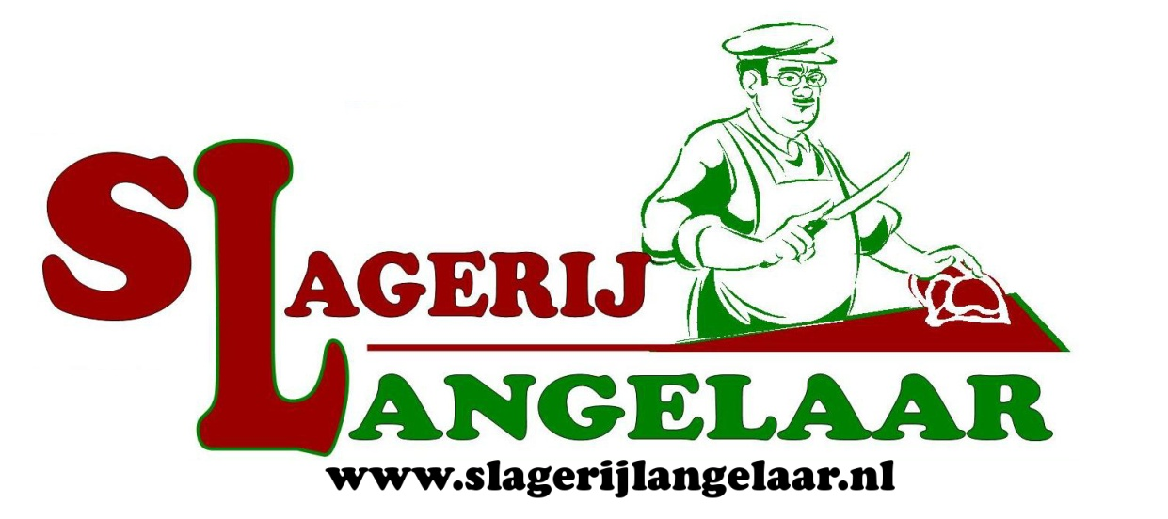Nieuwstraat 11
3628 AB Kockengen
0346-241216

BARBECUE BESTELLIJST

Aantal € Aantal €
……… hamburger p/st. 1,00 ……… kipsaté p/st. 0,95
……… beefburger p/st. 1,79 ……… shaslick p/st 1,50
……… U.S.A. burger 100 gr. 1,25 ……… varkenshaassaté p/st. 1,40
……… biefstuksaté p/st. 1,50
……… casselerrib p/st. 1,55 ……… globe spies p/st 1,45
……… kipfilet gem. p/st. 1,55 ……… kinderspies p/st 1,45
……… drum stick p/st. 1,15 ……… hawai spies p/st 1,30
……… bbq worstje p/st. 1,05 …… kruidenboter 100 gr. 1,45
……… runderschnitzel p/st. 2,00 …… bruchetta 100 gr. 1,55
……… gem. speklap p/st. 1,10 …… knoflooksaus 100 gr. 1,00
……… varkensoester 100 gr. 1,50 …… peterseliesaus 100 gr. 1,00
……… spare ribs 100 gr. 1,25 …… truffelmayonaise 100 gr. 1,39

……… vegetarische hamburger p/st. 1,95
……… vegetarische groenteschijf p/st. 1,95

All-in barbecuepakket per persoon € 13,50
2x kipsaté | knoflook + peterselie + satésaus
1x hamburger | 175 gr. Salade
1x kipfilet | Stokbrood
1x casselerrib | Kruidenboter
1x bbq worst | borden en bestek

Aantal pakketten……..

Bij gebruik van één van onze barbecues:
Schoonmaakkosten: € 12,50
Gas: € 17,50
Verhuur statafels: € 3,00
Statafel met rok: € 6,-
Naam…………………….............
Adres:……………………………..

Tel.:……………………………….

Datum:…………………………….

